**关于启用微信缴纳学杂费的通知**

各位同学：

广州医科大学校园卡服务平台微信公众号已正式开放服务，方便广大师生足不出户在网上办理相关业务。

目前微信公众号开通微信缴纳学杂费功能，是继原有“银行卡批量代扣款”后推出的新缴费方式，不但完全具备原有缴费方式的正规性与安全性，而且更具有便捷性。广大师生只要使用手机、PAD等移动设备登录微信，即可通过微信零钱或绑定银行卡缴纳学费、住宿费等费用，无需开通网上银行或手机银行，亦无需亲自前往财务处窗口，只需指尖点一点，极大提高缴费效率。欢迎广大师生关注使用！

微信缴纳学杂费简易操作指南：

第一步：关注“广州医科大学校园卡服务平台”微信公众号

方法一：登陆微信，搜索“广州医科大学校园卡服务平台”公众号，并关注即可。

方法二：登陆微信，扫一扫以下二维码，并关注即可。

第二步：微信绑定银行卡。根据微信官方的“钱包”功能绑定缴费时使用的银行。（注：不同的银行卡支付限额有所不同。）

第三步：缴纳学杂费。

**首先，进入公众号，绑定个人学工号信息。**首次登陆时，需要绑定个人学工号信息。进入“卡片操作——绑定/解绑”，输入学工号和查询密码（初始密码为111111）等绑定个人学工信息。**绑定后，务必点击“业务查询——基本信息”确认身份信息。**首次登录后，系统将自动绑定用户信息，下次登录时，无需再输入用户名和密码即可自动登录。

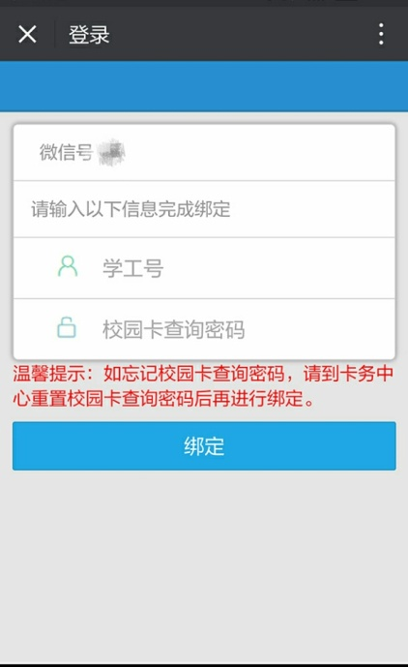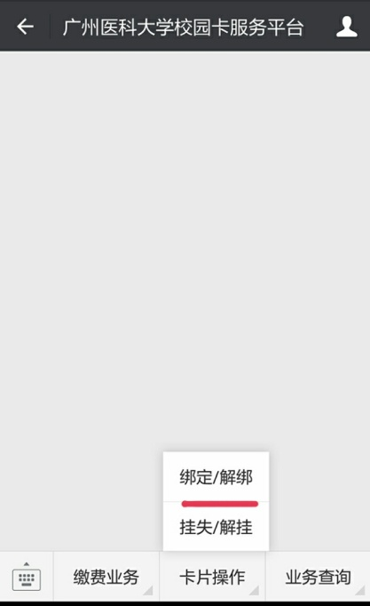

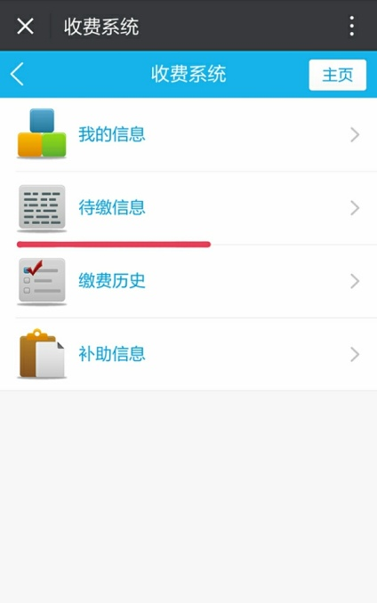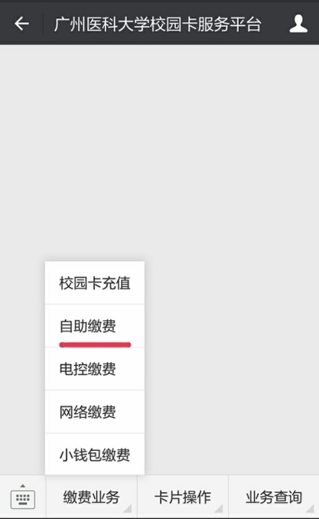**然后，选定支付费用项。**点击“缴费业务——自助缴费——待缴信息”，系统显示操作用户的欠费信息，请您仔细核对是否正确，以防错误操作。在确认无误后，勾选需要缴纳的费用项，点击界面下方的【支付】按钮即可。

最后，确认支付。系统提示您确认本次缴纳费用的总金额，您确认无误后，输入微信支付密码即可完成支付。

微信公共号缴纳学杂费功能在规定时间内开放，具体请查看广州医科大学财务处官方网站（http://cwc.gzhmu.edu.cn/）或广州医科大学校园卡服务平台通知。

特此通知，请相互告知。

财务处

信息与现代教育技术中心

2017年5月27日